**实验二 栈和队列**

1．实验目的

学习栈和队列的定义，基本操作和应用。

2．实验基本内容

1. 编程实现数制转换； 输入十进制数，要求用户输入转换进制，之后输出结果。上述操作可以反复进行，直到用户输入-1结束。

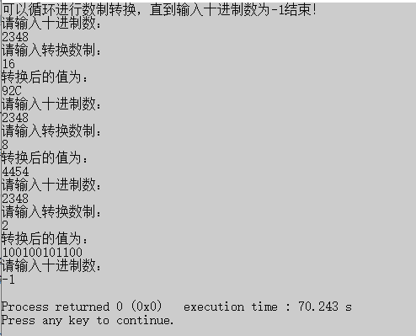

1. 编程实现表达式的求值；

提示1：可以把优先级表存储在无符号二维数组中；

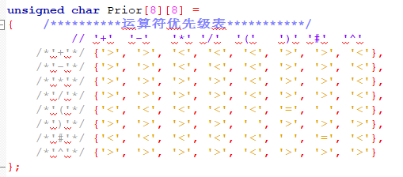

提示2：数栈和操作符栈要分别定义；

1. 假设在周末舞会上，男士和女士各自排成一队。跳舞开始时，依次从男队和女队的队头各出一人配成舞伴。若两队初始人数不同，则较长的那一队中未配对的等待下一轮舞曲。现要求写一算法，模拟上述舞伴配对问题。

3. 实验要求

1. 请设计菜单，调用不同的菜单编号，分别完成不同的题目。
2. 完成的题目数目与菜单要对应匹配，比如只完成第1）题，则菜单只显示一个“数制转换”功能。
3. 实验数据自行给定，要求必须包含输入和输出，并保证运行结果正确。
4. 教材算法3.22只考虑个位数的运算，如果能实现多位数运算，比如20*（4.5-3），请在菜单中标明。提示：C语言库函数atof()可以将字符串转换为双精度浮点数（double）.

4. 实验报告

完成实验后撰写实验报告，要求排版合理规范，否则酌情扣分。

5. 成绩计算方法

1. 实验作业按五分制计分（优、良、中、及格、不及格），最终提交“工程文件代码+实验报告”。
2. 正确完成第1）道题，成绩为及格；

正确完成第1）3）道题，成绩为中；

正确完成第1）2）3）道题，其中第2）题实现个位数运算，成绩为良；正确完成第1）2）3）道题，其中第2）题实现多位数运算，成绩为优。

1. 编写报告时根据实际选择的题目，确定需要定义的抽象数据类型。比如只完成了1）题，报告中只需要写栈的抽象数据类型。完成了1）3）题，需要写栈和队列的抽象数据类型。